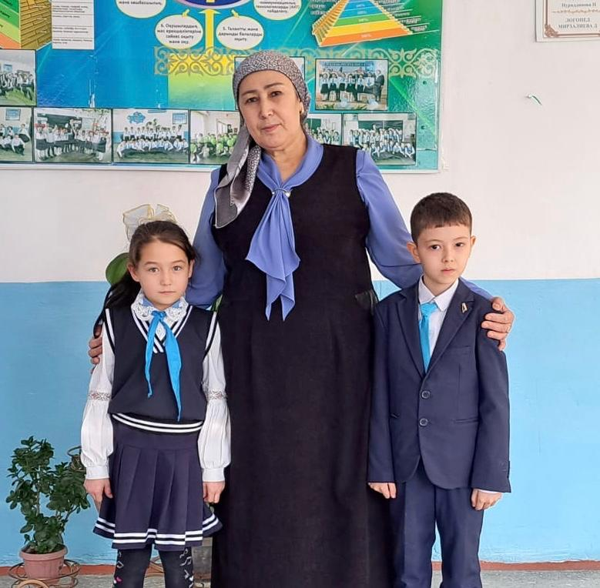Түркістан облысы, Сайрам ауданы «№7 Бабыр атындағы жалпы білім беретін мектеп» КММ

**Мусаева Карима Розакуловна**

Бастауыш сынып мұғалімі,педагог-зерттеуші, 4 «Г» сынып жетекшісі

**Сынып сағатының тақырбы:** Оқушы тәртібінің жолдағы және көшедегі ережесі

**Мақсаты:** Оқушылардың жолда жүру ережесі туралы білімдерін толықтыру, іс-жүзінде асыра білуге үйрету. Жолда жүру ережелерін ойда сақтай білуге үйрету. Тәртіптілікке,сақ болуға,көшеде өздерін дұрыс ұсатап жүруге тәрбиелеу.

**Мұғалім:** - Балалар ,бүгінгі сабақта біздер жол жүру ережелер қаласына барамыз. Жол ережелер қаласындағы сендерге дайындап отырған тапсырмалары бар. Сендерді жол тәртібі бойынша білімдеріңді сынамақшы. Сыннан өтуге дайынбыз ба?

**Ой қозғау**.

-Ендеше ,балалар КЖТ дегенді қалай түсінесіңдер?

-Көшеде жүру тәртібі

-Көшеде жүру тәртібі деген түсінікті қалай түсінесіңдер?

жаяу жүргінші тротуар

жол белгілер

машиналар бағдаршам инспектор қиылыстар

-Жол ережелер қаласының тапсырмаларын орындау үшін сайысқа түсеміз.

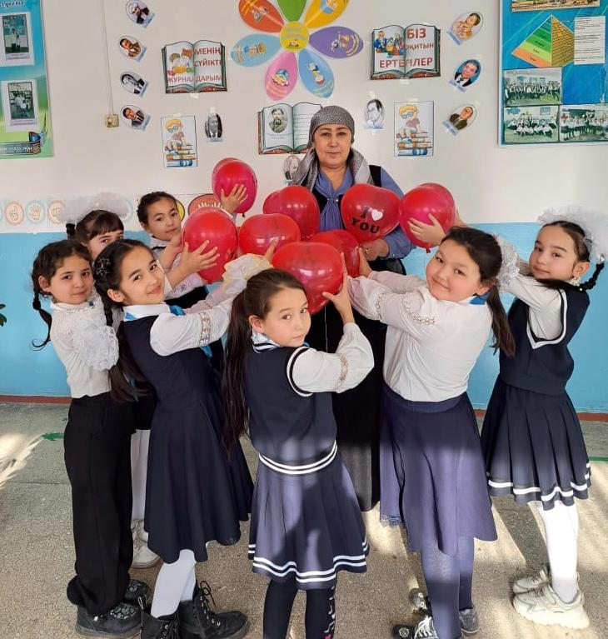

**Оқушы**: (бағдаршам болып киінген оқушы)

Бағдаршам аты

Көп көзі бар батыр

Тоқ болғанмен заты

Өзінде көп ақыл

Тұрады ол дәйім

Бұрышында жолдың

Қиып өткен сайын

Қарайтұғын балғын

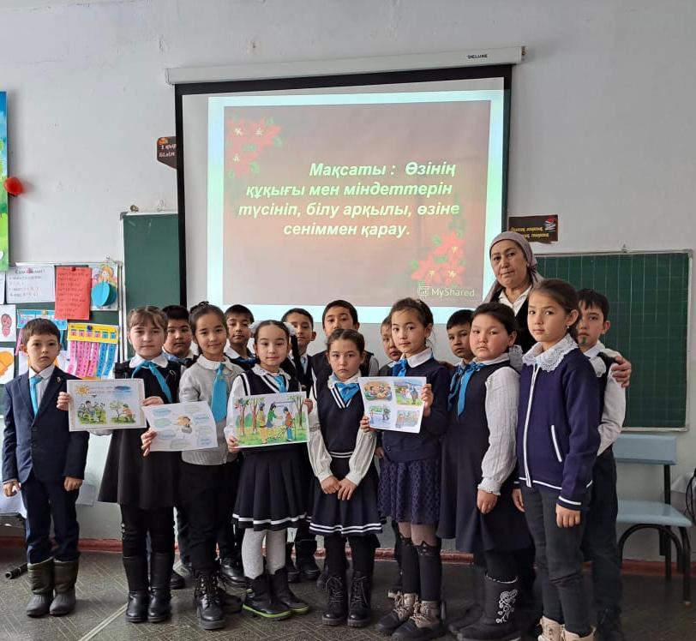

-Сонымен балалар, біздер бағдаршамды «көп көзі бар батыр» екен дедік. Кім айтады бағдаршамның неше көзі бар?

-Ендеше ,біздің топтарымыз осы бағдаршамның көздеріне байланысты атауларын алып отыр. Қай топтың мүшелері тапсырмаларын дұрыс орындаса, «Үздік жүргіншілер» атағына ие болады. Қай көше,қалаға барсаңыз да,

Қай ақыл өлшеміне салсаңыз да. Жол жүру ережесі Заңды тәртіп, Ол ортақ! Үлкен-кіші баршамызға!